**Цапов Никита 3530904/00105**

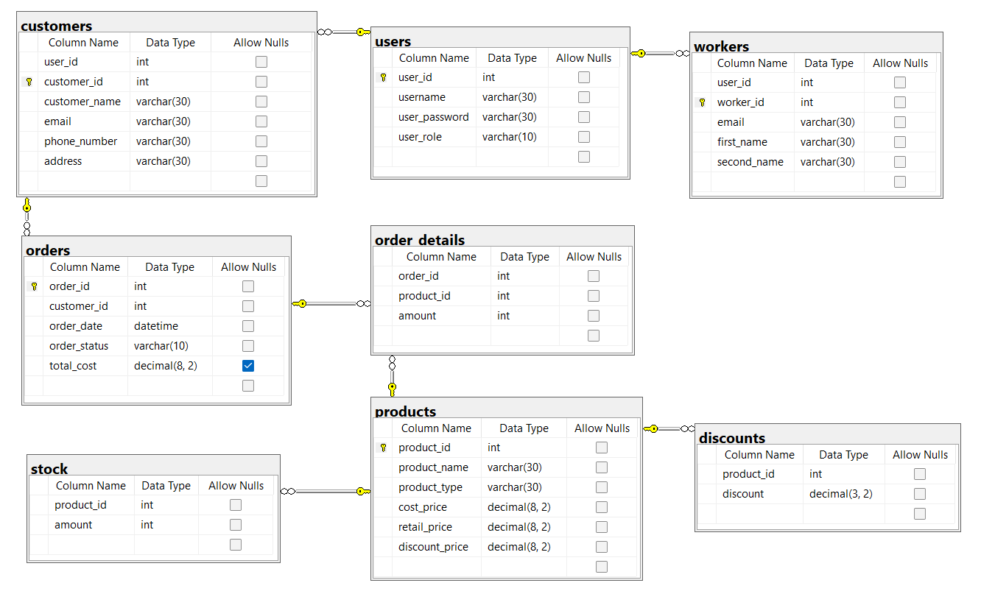

**Таблицы:**

1. **users** – таблица содержит информацию о пользователях ИС (Менеджер по продажам (завод), Менеджер по закупкам (Розничные магазины)). С помощью поля user_role можно понять заказчик или сотрудник завода авторизирован.
2. **workers** – таблица содержит информацию о каждом работнике пивного завода (Менеджер по продажам (завод)).
3. **customers** – таблица содержит информацию о сторонних заказчиках (Менеджер по закупкам (Розничные магазины)).
4. **orders** – таблица содержит информацию о сформированных заказах от сторонних заказчиков.
5. **order_details** – таблица содержит информацию о составе каждого сформированного заказа из таблицы orders.
6. **products** – таблица содержит информацию о продукции завода.
7. **discounts** – таблица содержит информацию о скидках на каждый товар в формате (“0.15”=15%, “0.10”=15% и т.д).
8. **stock** - таблица склада, содержащая информацию о количестве каждого товара на складе

**Связи таблицы:**

|  |  |  |  |
| --- | --- | --- | --- |
| Таблицы | Тип | Primary key | Foreign_key |
| users, workers | One-to-one | users.user_id | workers.user_id |
| users, cusotmers | One-to-one | users.user_id | customers.user_id |
| customers,orders | One-to-many | cutomers.customer_id | orders.customer_id |
| orders, order_details | One-to-many | orders.order_id | order_details.order_id |
| order_details, products | Many-to-many | products.product_id | order_details.product_id |
| stock, products | One-to-one | products.product_id | stock.product_id |
| discounts, products | One-to-one | products.product_id | discounts.product_id |

**Описание таблиц:**

**Users**

* user_id - ID пользователя
* username - Ник пользователя в системе
* user_password - Пароль
* user_role – роль

**Workers**

* + user_id - ID пользователя
  + worker_id - ID рабочего
  + email - Электронная почта рабочего
  + first_name - Имя рабочего
* second_name - Фамилия рабочего

**Customers**

* user_id - ID пользователя
* customer_id - ID заказчика
* customer_name – Наименование заказчика
* email - Электронная почта заказчика
* phone_number - Номер телефона заказчика
* address – Адрес

**Orders**

* + order_id - ID заказа
  + customer_id - ID заказчика
  + order_date - Дата заказа
  + order_status - Статус заказа
* total_cost - Итоговая стоимость заказа(вычисляемое по триггеру значение)

**Order_details**

* + order_id – ID заказа
  + product_id - ID продукта
* amount - Количество продукта

**Products**

* product_id - ID товара
* product_name - Наименование товара
* product_type - Тип товара
* cost_price - Себестоимость товара
* retail_price - Цена единицы товара в розницу
* discount_price - Розничная цена со скидкой

**Discounts**

* product_id - ID товара
* discount - Действующая скидка на продукт

**Stock**

* product_id - ID товара
* amount - Количество товара на складе